Architettura soluzione TPI

Cliente: | Regione Emilia-Romagna
Progetto/Servizio: | PARER
Codice Commessa/e: | IBC...
Responsabile Progetto | Heiam Monem
Data: | 7 Ottobre 2015
Redatto da: | Francesco Fioravanti
Approvato da: | ...
Consegnato a: | ...
Versione: | 1.0
Nome documento: | 0000.doc

Versioni
VERS. | Motivo | Data Approvazione | Approvatore
1.0 | Prima emissione
Documenti di riferimento
Descrizione | Versione

Sommario
1. Obiettivo del documento 3
1.1. Premessa 3
1.2. Requisiti e vincoli applicativi 3
2. Architettura funzionale e applicativa 5
2.1. Front end 5
2.2. Back end 9
3. Architettura esecutiva 11
3.1. Web Service 11
3.2. Job schedulati 11
3.3. Processo di copia dei file 12
3.4. Integrazione con Tivoli TSM 12
4. Dispiegamento dei componenti software sull’infrastruttura 14
4.1. Applicazione 14
4.2. Application server 14
4.3. Database – Oracle 14
4.4. Database – Tivoli 15
4.5. Database – risorse JNDI 15
4.6. File system di transito 15
4.7. Il sistema Tivoli TSM 16
4.8. Utenze 17
5. Appendice: processo di archiviazione 18
6. Appendice: schema dell'infrastruttura 20
7. Appendice: Performance del processo di copia 21

Obiettivo del documento

Premessa
Lo scopo del corrente documento è quello di presentare la soluzione architetturale TPI, evidenziando le scelte tecnologiche intraprese in termini di soluzioni applicative, framework utilizzati e software di base.
Il documento è articolato in tre sezioni:
- nella prima, Architettura funzionale e applicativa, verrà descritto l’insieme di moduli che implementano le funzioni individuate nell’analisi funzionale, tali moduli vengono descritti dal punto di vista architetturale: si individua il modello architetturale di riferimento e i design pattern scelti a cui si deve conformare la struttura dei singoli moduli e le loro interrelazioni;
- nella seconda, Architettura Esecutiva si descriverà la piattaforma tecnologica su cui la soluzione è stata implementata, in termini di soluzioni applicative preconfezionate, framework e software di base.
- nella terza, Dispiegamento dei componenti software sull’infrastruttura sistemistica si descriverà l’ambiente hardware e la distribuzione del software, di base e applicativo sulle singole macchine.

Requisiti e vincoli applicativi
Il sistema deve soddisfare i seguenti requisiti generali
- Non perdita (parziale o completa) dei pacchetti informativi
- Non alterazione dei pacchetti informativi
- Basso consumo di risorse, così da poter dispiegare la soluzione anche su infrastrutture hardware poco potenti

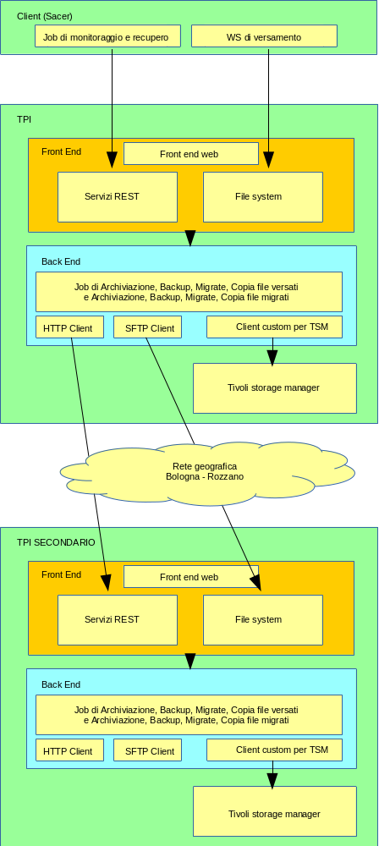

Architettura funzionale e applicativa
Il presente paragrafo descrive l’insieme dei componenti del sistema realizzato e le relazioni tra gli stessi, includendo sia componenti di base che i componenti funzionali sviluppati ad hoc (o eventualmente riutilizzati). Uno schema logico complessivo degli elementi è riassunto nella figura della pagina precedente.

Front end
Il front end applicativo è costituito da tre componenti:
- Front end web
- Servizi REST
- Area condivisa del file system (via NFS o via SFTP)
Il front end web costituisce l'unica interfaccia disponibile per l'utente finale, ed espone solo il cruscotto di controllo dei job basati su schedulatore (funzioni di accensione, spegnimento e visualizzazione stato dei timer).
L'uso di questa interfaccia è destinato esclusivamente all'amministratore del sistema, durante le operazioni di manutenzione, quali il riavvio di Tivoli o il riavvio manuale dei job dopo un eventuale fallimento dell'infrastruttura (linea geografica o database).
Da notare come il front web non abbia alcuna funzione di monitoraggio relativo allo stato di archiviazione dei documenti. Questo perché tali funzioni sono esposte tramite i web service REST richiamati da SACER.
L'accesso al front end è protetto da un meccanismo di autenticazione.
I servizi REST consentono:
- il monitoraggio dello stato di archiviazione in Tivoli dei documenti nelle varie date di versamento
- il recupero dei documenti archiviati nel sistema Tivoli da parte dell'applicativo SACER
- di controllare la riarchiviazione dei documenti la cui archiviazione fosse in precedenza fallita
- di controllare la rimozione dall'area condivisa del filesystem dei documenti completamente archiviati
I servizi REST costituiscono la principale interfaccia di controllo dell'applicativo TPI da parte del sistema SACER. Il protocollo che implementano è di tipo sincrono request/response.
La scelta di utilizzare il protocollo REST è dettata dalla maggiore semplicità di implementazione rispetto al protocollo SOAP, non vi è – differentemente da quanto accade in SACER – la necessità di dover gestire file di grosse dimensioni, dal momento che questi vengono trasferiti tramite l'area condivisa del file system, mediante protocolli dedicati a questo scopo (share NFS o SFTP).
L'area condivisa del file system viene usata come spazio temporaneo di scambio dati tra SACER e TPI durante le operazioni di memorizzazione e tra TPI e SACER durante il recupero dei file archiviati su file.
L'area è suddivisa in 3 parti:
- file system per il versamento dei file
- file system per la migrazione dei file versati come BLOB
- file system per il recupero dei file.
Ed è organizzata come indicato nello schema seguente.

<root>
|──ListaFile
| |
| | |──ListaFile_<aggregato_i>_<data vers>_in_data_<data di sistema>.txt
| | |──…
|
|─<root_vers>
| |
| |──<data vers>
| |
| |──<nome ambiente>-<nome ente>-<nome struttura>
| |
| |──<registro UD>-<anno UD>-<numero>
| |──<nome file>
|
|─<root_ark_vers>
| |
| |──<data vers>
| |
| |──<nome ambiente>-<nome ente>-<nome struttura>
| |
| |──<registro UD>-<anno UD>-<numero>
| |──<nome file>
|
|─<root_da_migrare>
| |
| |──<data vers>
| |
| |──<nome ambiente>-<nome ente>-<nome struttura>
| |
| |──<registro UD>-<anno UD>-<numero>
| |──<nome file>
|
|─<root_migraz>
| |
| |──<data vers>
| |
| |──<nome ambiente>-<nome ente>-<nome struttura>
| |
| |──<registro UD>-<anno UD>-<numero>
| |──<nome file>
|
|─<root_ark_migraz>
| |
| |──<data vers>
| |
| |──<nome ambiente>-<nome ente>-<nome struttura>
| |
| |──<registro UD>-<anno UD>-<numero>
| |──<nome file>
|
|─<root_da_ri-ark_vers>
| |
| |──<data vers>
|
|─<root_da_ri-ark_migraz>
| |
| |──<data vers>
|
|
|─<root_recup>
|
|──<nome ambiente>-<nome ente>-<nome struttura>
|
|──<registro UD>-<anno UD>-<numero>
|──<nome file>

Dove:
- <root>, <root_vers>, <root_ark_vers>, <root_da_migrare>, <root_migraz>, <root_ark_migraz>, <root_da_ri-ark> e <root_recup>sono definite in parametri di SACER e del TPI:
  - <root> e’ la root del file system di SACER
  - <root_vers> e’ la root in cui i servizi di versamento registrano i file versati
  - <root_ark_vers> e’ la root in cui i file versati sono spostati dopo che sono stati copiati nel sito secondario mediante SFTP (nel sito secondario i file sono copiati su tale root); da tale root il job di archiviazione del TPI preleva i file per archiviarli e poi li cancella
  - <root_da_migrare> e’ la root in cui il job di SACER che migra i BLOB del DB su file system, registra i file
  - <root_migraz> e’ la root in cui il job di SACER che migra i BLOB del DB su file system, sposta i file quando tutti i file di una data di versamento sono stati migrati
  - <root_ark_migraz> e’ la root in cui i file migrati da BLOB sono spostati dopo che sono stati copiati nel sito secondario mediante SFTP (nel sito secondario i file sono copiati su tale root); da tale root il job di archiviazione del TPI preleva i file per archiviarli e poi li cancella
  - <root_da_ri-ark_vers> e’ la root in cui il TPI registra una data di versamento se per essa nella cartella <root_ark_vers> sono presenti file che non sono stati archiviati pur essendo la data archiviata (NOTA: i file rimangono nella cartella relativa alla data di versamento definita in <root_ark_vers>; quindi la data di versamento nella cartella <root_file_noark_vers> serve solo a definire che si deve ri-archiviare la data)
  - <root_da_ri-ark_migraz> e’ la root in cui il TPI registra una data di versamento se per essa nella cartella <root_ark_migraz> sono presenti file che non sono stati archiviati pur essendo la data archiviata (NOTA: i file rimangono nella cartella relativa alla data di versamento definita in <root_ark_migraz>; quindi la data di versamento nella cartella <root_file_noark_migraz> serve solo a definire che si deve ri-archiviare la data)
  - <root_recup> e’ la root in cui sono registrati i file recuperati dall’archiviazione
- <data vers> e’ la data di versamento delle unità documentarie o di aggiunta documenti ed ha formato aaaa_mm_dd
- <nome ambiente>, <nome ente> e <nome struttura> sono i nomi che identificano ambiente, ente e struttura che versa l’unità documentaria
- <registro UD>, <anno UD> e <numero> sono il registro, l’anno ed il numero della chiave dell’unità documentaria versata
- <nome file> e’ definito da <definizione>-<numero documento>_<numero ordine struttura documento>_<numero ordine componente>_<numero ordine sotto-componente> dove:
  - <definizione> vale PRINCIPALE o ALLEGATO o ANNESSO o ANNOTAZIONE
  - <numero documento> vale il numero d’ordine del documento nell’ambito del tipo
  - <numero ordine struttura documento> e’ il numero d’ordine che identifica la struttura del documento
  - <numero ordine componente> e’ il numero d’ordine del componente nell’ambito del documento a cui appartiene
  - <numero ordine sotto-componente> e’ il numero d’ordine del sotto-componente nell’ambito del componente a cui appartiene (definito solo se il file e’ un sotto-componente) (NOTA: al momento <numero ordine sotto-componente> non e’ implementato e, quindi, ogni sotto-componente e’ definito con un numero di componente)
- ListaFile e’ la cartella che contiene i file txt che elencano i file da archiviare per ogni comando di archiviazione eseguito
- ListaFile_<aggregato_i>_<data vers>_in_data_<data di sistema>.txt e’ il file che contiene la lista dei file da archiviare per l’archiviazione definita per <aggregato_i>, relativa alla data di versamento <data vers> eseguita in data <data di sistema>
NOTA:
- <nome ambiente>, <nome ente>, <nome struttura>, <registro UD> e <numero> devono costituiti solo dai caratteri da “A” a “Z” o da “a” a “z” o da “0” a “9” o “-“ o “_” o “.”

Back end
Il back end applicativo implementa le seguenti funzionalità di business:
- Gestione delle richieste di stato, esposte dai WS
- Recupero dei file archiviati in Tivoli, sul file system di recupero
- Job schedulati di:
  - Copia dei dati dall'area file system locale a quella di backup presso Rozzano (solo il TPI primario)
  - Archiviazione in Tivoli, dal file system di versamento
  - Archiviazione in Tivoli, dal file system di migrazione dei BLOB prodotti con il vecchio sistema ospitato presso Telecom
  - Backup/Migrate su nastro, via Tivoli dei dati archiviati di Versamento
  - Backup/Migrate su nastro, via Tivoli dei dati archiviati di Migrazione
La gestione delle richieste di stato si basa sull'accesso diretto in lettura al database DB2 usato da Tivoli; in particolare sono state individuate alcune “viste” di sistema da cui è possibile leggere le informazioni richieste. Questa soluzione presenta la potenziale criticità data dall'accesso a strutture dati non pienamente documentate e che non sono garantite come stabili dal produttore ma costituisce anche il sistema più efficiente per ottenere questi dati.
Particolare degno di nota è la soluzione adottata per riportare a SACER lo stato relativo al sistema TPI ospitato presso il sito di disaster recovery di Rozzano: ogni invocazione al WS effettuata da SACER viene replicata dal backend verso il TPI secondario. La risposta resa a SACER viene ad essere la combinazione degli stati restituiti dai due sistemi.
Il recupero dei file archiviati e le funzioni schedulate di Archiviazione e Backup su Tivoli, basano il proprio funzionamento, oltre che sulla lettura del database DB2 gestito da Tivoli già menzionata, anche su un componente sviluppato ad hoc per invocare i comandi “command line” di Tivoli ed estrarne l'esito dall'output.
Tale scelta si è resa necessaria a causa della mancanza di una API di qualsiasi tipo invocabile da Java per effettuare le operazioni di archiviazione, backup & migrate “storage pool”, in quanto previsti per un utilizzo prevalentemente “manuale” o, al limite, tramite script ad esecuzione pianificata tramite cron.
La copia dei dati dal TPI primario al secondario si basa sul protocollo SFTP, implementato tramite un componente client, parte di TPI, mentre sul TPI secondario viene impiegato direttamente il server OpenSSH.
La scelta del protocollo (cifrato) SFTP nasce per fare fronte all'esigenza di garantire la confidenzialità delle informazioni trasferite, dal momento che per la maggior parte si tratta di dati relativi ad immagini diagnostiche.
Oltre al requisito della confidenzialità delle informazioni, si è posto anche quello di avere una soluzione collaudata e di semplice deployment per quanto riguarda il sistema secondario. In questo caso il fatto che il server SFTP sia parte integrante del server SSH, comunque necessario, rappresenta un grosso vantaggio.
I job schedulati costituiscono la componente principale del processo di archiviazione. Questo consiste in più fasi asincrone, sia per i dati versati tramite il processo ordinario di versamento che per quelli caricati tramite il processo di migrazione su nastro dei BLOB archiviati nel vecchio sistema ospitato presso Telecom.

Architettura esecutiva
La soluzione realizzata è basata interamente sulla piattaforma Spring (integrata da Quartz per la schedulazione dei job), e ne trae tutti i vantaggi in termini di:
- leggerezza: si tratta di una web application J2SE, ha requisiti minimi di memoria, di potenza di calcolo e di spazio su disco, non soffre dell'overhead potenziale dato da un EJB Container
- scalabilità e alta affidabilità: la possibilità di distribuire le applicazioni su più application server in cluster assicura la possibilità di aumentare la capacità elaborativa e il supporto dell’alta affidabilità
- indipendenza dalla piattaforma: le applicazioni possono girare su qualsiasi piattaforma su cui è possibile installare una Java Virtual Machine (JVM), permettendo quindi l’utilizzo sia di macchine fisiche che virtualizzate
- indipendenza dall’application server: le applicazioni Web J2SE possono essere rilasciate su qualsiasi servlet container Java
- transazionalità, servizio di timing e ciclo di vita dei componenti di business interamente gestiti dal framework
L'applicazione è rilasciata (sotto forma di Web Archive – WAR) su un cluster di application server Tomcat sul sistema primario e su una istanza singola sul sistema secondario,

Web Service
I web service REST sono implementati come “Controller” Spring tramite l'annotazione “@RequestMapping”, che si fa carico di tutti i dettagli implementativi, compresa la serializzazione in formato XML della risposta.
Trattandosi di servizi destinati solo allo scambio di messaggi, non si sono resi necessari particolari accorgimenti per la gestione ed il trasporto ottimizzato dei dati.

Job schedulati
i job schedulati sono realizzati tramite il servizio di timing offerto dal framework Quartz, integrato con Spring.
I timer sono configurati in modo persistente su un apposito schema di database, così da poterne gestire il funzionamento anche in un ambiente cluster, garantendo che i job siano eseguiti su un solo nodo del cluster tra quelli attivi.
Nel sistema TPI si possono individuare tre tipi di job:
- Job di copia file
  - Copia file versati dal sistema primario al secondario
  - Copia file migrati dal sistema primario al secondario
  - Spostamento dei file versati sul sistema secondario dalla directory di versamento a quella di archiviazione
  - Spostamento dei file migrati sul sistema secondario dalla directory di versamento a quella di archiviazione
- Job di archiviazione su storage pool disk-based di Tivoli
  - Archiviazione in Tivoli dei file versati
  - Ri-Archiviazione in Tivoli dei file non archiviati in seguito ad errori
  - Archiviazione in Tivoli dei file migrati
  - Ri-Archiviazione in Tivoli dei file non archiviati in seguito ad errori
- Job di backup su nastro degli storage pool disk-based di Tivoli
  - Backup/migrate dello storage pool dei file versati
  - Backup/migrate dello storage pool dei file migrati
I job vengono eseguiti ogni 24 ore, distribuiti in differenti orari della giornata, così da ridurre l'impatto sull'hardware: tutte queste operazioni coinvolgono pesantemente il file system e l'infrastruttura di rete, data la numerosità e la dimensione dei file gestiti – mediamente 200-400 GByte ripartiti su 2000-4000 file al giorno; nel caso di ripresa delle attività dopo un fermo macchina si arriva a gestire circa 800 GByte in un giorno.

Processo di copia dei file
La copia dei file tra i due siti, come già accennato, avviene tramite il protocollo SFTP, scelto per le sue caratteristiche di sicurezza e di semplicità di implementazione.
Per quanto riguarda il server, viene usato semplicemente il supporto offerto da OpenSSH, mentre per la parte client è stato realizzato un modulo basato su Apache Commons VFS, ottimizzato per poter gestire il caso di ripresa (dopo un eventuale errore di rete) del task di copia riprendendo dal punto in cui si era interrotto.
L'autenticazione è gestita tramite Public Key, così da evitare il problema della memorizzazione delle credenziali.

Integrazione con Tivoli TSM
L'integrazione con il sistema Tivoli è uno dei punti più delicati di tutta l'architettura. Tivoli, infatti, non offre una soluzione di integrazione nativa con altri software, essendo stato concepito per un utilizzo prettamente manuale e interattivo da parte di un operatore, mentre per il funzionamento di TPI risulta necessario poter fruire della possibilità di:
- interrogare il sistema sullo stato di archiviazione di un file
- interrogare il sistema sul livello di riempimento di uno storage pool disk-based
- pilotare il processo di archiviazione (ARCHIVE), verificando l'esito dello stesso
- pilotare il processo di backup (BACKUP STGPOOL) su nastro di uno storage pool disk-based
- pilotare il processo di spostamento (MIGRATE STGPOOL) su nastro di uno storage pool disk-based
- pilotare il processo di recupero di un file archiviato in Tivoli, in una directory del file system
Per quanto riguarda l'interrogazione dello stato del sistema, è stato sfruttato il database in tecnologia DB2 usato internamente dal sistema Tivoli.
Sono state individuate alcune viste che vengono usate dal sistema per gestire queste informazioni, e grazie alla disponibilità del driver JDBC per DB2 è stato possibile ridurre il problema ad una serie di query SQL mirate.
La criticità di questa soluzione è data dal fatto che la struttura interna del database usato da Tivoli non è adeguatamente documentata e potrebbe eventualmente variare, ma questa sembra al momento l'unica soluzione praticabile.
La gestione dei comandi di archiviazione, backup, migrate e recupero è stata risolta usando l'unica interfaccia messa a disposizione dal sistema Tivoli: la linea di comando.
È stata messa a punto una libreria (basata su Apache Commons Exec) che consente di costruire una command line contenente parametri e di gestire l'output generato dai programmi chiamati per filtrare tramite regexp solo le linee “utili” a determinare l'esito dell'esecuzione. Sono stati quindi individuati i comandi del client Tivoli necessari a svolgere le funzioni richieste.
Ad ogni iterazione dei vari job, viene costruita la command line, viene invocato il client Tivoli in modo sincrono e il suo output viene letto e filtrato per i pattern necessari a decodificare l'esito positivo o gli eventuali errori in caso di esito negativo. In questo secondo caso il job viene interrotto e la lista di errori trovati viene salvata sul database di TPI, per essere restituita a SACER tramite la risposta al WS di interrogazione stato job TPI.

Dispiegamento dei componenti software sull’infrastruttura

Applicazione
l'applicazione TPI non è esposta in Internet, ed è raggiungibile tramite un'istanza dedicata di LBL, sul sistema primario e tramite una connessione geografica dedicata per quanto riguarda il sistema secondario. Il sistema è disponibile per gli ambienti di TEST e di PRODUZIONE. Per l'ambiente di PREPRODUZIONE non è prevista la possibilità di effettuare memorizzazioni su nastro dei file.

Application server
Le istanze di TPI dispiegate sul sito primario sono configurate in cluster sul sito primario e su singole istanze sul sito secondario. La configurazione in cluster nasce per soddisfare l'esigenza di avere la continuità del servizio almeno per quanto riguarda la prima delle copie su nastro dei dati.
Ogni server è configurato con:
- software di supporto per accettare connessioni via SSH (quale, ad esempio, il pacchetto OpenSSH, in grado di fornire il supporto al protocollo SSH File Transfer Protocol, citato al punto seguente).
- software di supporto per accettare connessioni e trasferimenti di file via SSH File Transfer Protocol (SFTP, implementato da OpenSSH). Il trasferimento tra il sito primario ed il sito secondario dei file da archiviare avviene per mezzo di questo protocollo.
- software di supporto NFS per esportare parte del filesystem verso la macchina che ospita l'applicazione SACER
- Oracle Java JDK 7.x (l’ultima edizione stabile disponibile per la versione 1.7)
- L'application server Apache Tomcat 7.x (l’ultima edizione stabile disponibile, al momento il sistema impiegato in sviluppo usa la versione 7.0.42).
- Nella directory destinata alle librerie condivise dell'application server devono essere resi disponibili i driver JDBC necessari alla connessione con i database Oracle e DB2.
- Il componente client Tivoli TSM, comprensivo del tool command line client dsmc e del tool command line amministrativo dsmadmc

Database – Oracle
Per la gestione dei dati di stato e per la corretta gestione dei job schedulati dell’applicativo TPI, dovranno essere creati due nuovi “schema”: uno per i dati di lavoro del TPI e uno per i timer dei job secondo il seguente modello.
Descrizione | Schema Oracle
Schema di database (produzione) che ospiterà i dati di lavoro del TPI | TPI_PROD
Schema di database (produzione) impiegato per la gestione dei timer | TPI_PROD_TIMERS
Schema di database (test) che ospiterà i dati di lavoro del TPI | TPI_TEST
Schema di database (test) impiegato per la gestione dei timer | TPI_TEST_TIMERS
È importante notare come sia necessario non attivare le funzionalità di replicazione automatica (Oracle Data Guard) tra il sito primario e quello secondario presso Rozzano per gli schema descritti sopra, per evitare incongruenze nella configurazione: ogni installazione del TPI deve avere uno schema di database dedicato, con impostazioni proprie.

Database – Tivoli
il sistema Tivoli impiega uno schema di un database DB2 per gestire lo stato delle archiviazioni, detto schema deve essere leggibile tramite interfaccia Java JDBC dall'applicativo TPI per le operazioni di recupero dello stato di archiviazione delle unità documentarie.
Sono stati resi noti al team di sviluppo i parametri di connessione (indirizzo del DB, porta, nome schema) all’istanza DB2 usata dal TSM installato per il sistema.
Inoltre, è stata predisposta un'utenza sullo schema di database DB2 usato dall’istanza Tivoli a cui sono stati attribuiti privilegi in sola lettura sulle tabelle e sulle viste dello schema stesso oltre alla facoltà di effettuare il browsing del database, tramite opportuna abilitazione (in lettura) alle catalog view.
Le credenziali di questa utenza sono note al gruppo di sviluppo poiché vengono usate per effettuare operazioni di controllo sul corretto funzionamento del sistema TSM.

Database – risorse JNDI
Su ogni application server Tomcat viene modificato il file di configurazione globale server.xml per impostare i riferimenti ai tre schema di database.
- per lo schema di database del TPI, il nome JNDI deve essere jdbc/tpiDataDB
- per lo schema di database dei timer, il nome JNDI deve essere jdbc/tpiTimersDB
- per lo schema di database di Tivoli, il nome JNDI deve essere jdbc/DB2TivoliDB

File system di transito
L'area disco condivisa citata nei paragrafi precedenti rappresenta un area di transito, sia per il versamento che per le operazioni di recupero tra l’applicativo SACER e l’applicativo TPI.
Risulta perciò essenziale che entrambi gli applicativi – installati su macchine differenti – possano leggerla e scriverla senza restrizioni, dal momento che il processo di trasferimento prevede i seguenti passi:
- L’applicativo mittente scrive nell’area /TPI condivisa un insieme di file e directory
- L’applicativo “destinatario”, tramite un job schedulato, rileva l’avvenuta scrittura di nuovi file
- L’applicativo “destinatario” legge i file e li elabora
- L’applicativo “destinatario” rimuove tutte le directory ed i file in esse contenuti creati al primo punto
Poiché risulta necessario garantire una accettabile autonomia di funzionamento anche nel caso uno dei componenti del sistema fosse temporaneamente non disponibile, è opportuno che quest’area possa avere a disposizione uno spazio di storage adeguato, che al momento è stata stimata in 10 TByte.

Il sistema Tivoli TSM
Dal momento che l’archiviazione dei file è relativa sia ai file versati, che a quelli registrati su blob prima della disponibilità del sistema di archiviazione, si prevedono due configurazioni distinte del TSM:
- una finalizzata all’archiviazione dei file versati correntemente
- una finalizata all’archiviazione dei file registrati su blob che devono essere migrati su file system.
La configurazione finalizzata all’archiviazione dei file versati prevede:
- una “Management class” (ad es. MC_SACER_VERS per l’ambente di produzione); la management class prevede un “archive copy group” che specifica:
  - lo storage pool di destinazione delle archiviazioni
  - il periodo di retention pari a NOLIMIT
  - modalità di accesso ai file pari a SHRSTATIC
- uno “Storage pool” su disco (ad es. SPD_SACER_VERS per l’ambente di produzione) che è la destinazione di archiviazione della management class MC_SACER_VERS; lo storage pool è definito su disco per assicurare la possibilità di eseguire diversi comandi di archiviazione in parallelo; lo storage pool deve avere una dimensione pari al numero di byte archiviati in un giorno dalle AUSL attivate, moltiplicato per 1,5 (circa 6 TB per l’ambiente di produzione)
- uno “Storage pool” (ad es. SPC_SACER_VERS_2014 per l’ambente di produzione) che è lo storage pool, definito su nastro, di destinazione del backup dello storage pool SPD_SACER_VERS; si deve prevedere:
  - uno storage pool per ogni anno in cui avviene l’archiviazione (in cui il suffisso relativo all’anno cambia conseguentemente)
- uno “Storage pool” (ad es. SPT_SACER_VERS_2014 per l’ambente di produzione) che è lo storage pool, definito su nastro, di destinazione della migrazione dello storage pool SPD_SACER_VERS; si deve prevedere:
  - uno storage pool per ogni anno in cui avviene l’archiviazione (in cui il suffisso relativo all’anno cambia conseguentemente)

La configurazione finalizzata all’archiviazione dei file migrati da blob a file system, prevede:
- una “Management class” (ad es. MC_SACER_MIGR per l’ambiente di produzione); la management class prevede un “archive copy group” che specifica:
  - lo storage pool di destinazione delle archiviazioni
  - il periodo di retention pari a NOLIMIT
  - modalità di accesso ai file pari a SHRSTATIC
- uno “Storage pool” su disco (ad es. SPD_SACER_MIGR per l’ambiente di produzione) che è la destinazione di archiviazione della management class MC_SACER_MIGR; lo storage pool è definito su disco per assicurare la possibilità di eseguire diversi comandi di archiviazione in parallelo; lo storage pool deve avere una dimensione pari al numero di byte migrati in un giorno, moltiplicato per 1,5 (circa 1 TB per l’ambiente di produzione)
- uno “Storage pool” (ad es. SPD_SACER_MIGR_2014 per l’ambiente di produzione) che è lo storage pool, definito su nastro, di destinazione del backup dello storage pool su disco; si deve prevedere:
  - uno storage pool per ogni anno in cui avviene la migrazione da blob a file system (in cui il suffisso relativo all’anno cambia conseguentemente)
- uno “storage pool” (ad es. SPT_SACER_2014 per l’ambiente di produzione) che è lo storage pool, definito su nastro, di destinazione della migrazione dello storage pool su disco SPD_SACER_MIGR; si deve prevedere:
  - uno storage pool per ogni anno in cui avviene la migrazione da blob a file system (in cui il suffisso relativo all’anno cambia conseguentemente)

Utenze
per poter invocare le funzionalità a linea di comando del TSM occorre predisporre un utente TSM di tipo “amministratore” abilitato ad usare il tool dsmadmc ed il tool dsmc che dovrà poter effettuare query di tipo “select” sul database del TSM, oltre a poter eseguire l'archiviazione, i comandi backup stgpool e migrate stgpool. Tale utente dovrà essere configurato con i minimi privilegi possibili per le operazioni sopra elencate e le sue credenziali dovranno essere rese note al team di sviluppo.

Appendice: processo di archiviazione
Il processo di registrazione su file system dei file versati si articola nei seguenti passi:
- i servizi di versamento di SACER (sincrono e multimedia) registrano i file versati su file system (se il tipo di unità documentaria lo prevede); i file sono registrati, nella root <root_vers>, nella cartella corrispondente alla data in cui avviene il versamento (dvX) secondo l’organizzazione del file system illustrata sopra
- ogni giorno i job del TPI “Archiviazione file versati” provvedono ad elaborare le cartelle dvX presenti nella root <root_ark_vers>; l’elaborazione consiste nell’archiviazione sullo storage pool definito su disco SPD_VERS_SACER delle cartelle dvX elaborate.
L’archiviazione può:
  - avere avuto successo completo provvedendo, quindi, ad archiviare e cancellare tutti i file della cartella, oppure
  - avere avuto successo parziale provvedendo, quindi, ad archiviare e cancellare solo alcuni dei file della cartella.
Viene gestito un job di archiviazione per ogni aggregato di path relativi alle diverse strutture versanti.
I job sono schedulati sul sito primario e su quello secondario, ogni giorno alle ore 00:15 solo se non e’ in corso il backup da disco a nastro e il migrate da disco a nastro.
- ogni giorno il job del TPI “Copia file versati” provvede ad elaborare le cartelle dvX, presenti nella root <root_vers>, create in data antecedente a data corrente – delayCopy; ogni cartella dvX:
  - a. viene copiata sul sito secondario nella root <root_vers> (solo se per il job sul sito primario)
  - b. viene spostata nella cartella <root_ark_vers>
NOTA: delayCopy e’ il numero di giorni di delay per garantire che nel sito secondario il job di copia elabora dvX solo dopo che essa e’ stata completamente copiata dal sito primario
NOTA: nel sito primario N può valere 1, mentre nel sito secondario N deve valere almeno 2
Il job e’ schedulato sul sito primario e su quello secondario, ogni giorno alle ore 00:30.
- ogni giorno il job del TPI “Archiviazione file non archiviati versati” provvede ad elaborare le cartelle dvX presenti nella root <root_da_ri-ark_vers>; l’elaborazione consiste nell’archiviazione sullo storage pool definito su disco SPD_VERS_SACER delle cartelle dvX elaborate.
NOTA: una cartella dvX e’ definita nella root <root_da_ri-ark_vers> se in tale cartella sono rimasti file non archiviati e l’utente ha scelto di ri-archiviare la cartella mediante l’apposita funzione on-line
L’archiviazione può:
  - avere avuto successo completo provvedendo, quindi, ad archiviare e cancellare tutti i file della cartella, oppure
  - avere avuto successo parziale provvedendo, quindi, ad archiviare e cancellare solo alcuni dei file della cartella.
I job sono schedulati sul sito primario e su quello secondario, ogni giorno alle ore 05:00 solo se non e’ in corso il backup da disco a nastro e il migrate da disco a nastro.
- ogni giorno il job del TPI “Backup e migrate file storage pool versati” provvede a copiare lo storage pool su disco SPD_VERS_SACER, nello storage pool annuale di copy su nastro SPC_VERS_SACER_aaaa, per ottenere una copia di quanto archiviato.
Il processo e’ schedulato sul sito primario e su quello secondario, ogni giorno alle 12:00 solo se non sono in corso archiviazioni o la ri-archiviazione o la migrazione da disco a nastro; il job prova a partire dalle 12:00 fino alle 15:00 ogni 10 minuti (se il job e’ già stato attivato nella giornata, esso non viene più attivato).
- ogni giorno al termine del processo di copia sopra descritto, lo stesso job provvede a copiare lo storage pool su disco SPD_VERS_SACER, verso lo storage pool annuale su nastro SPT_VERS_SACER_aaaa, per ottenere l’archiviazione su nastro.

Appendice: schema dell'infrastruttura
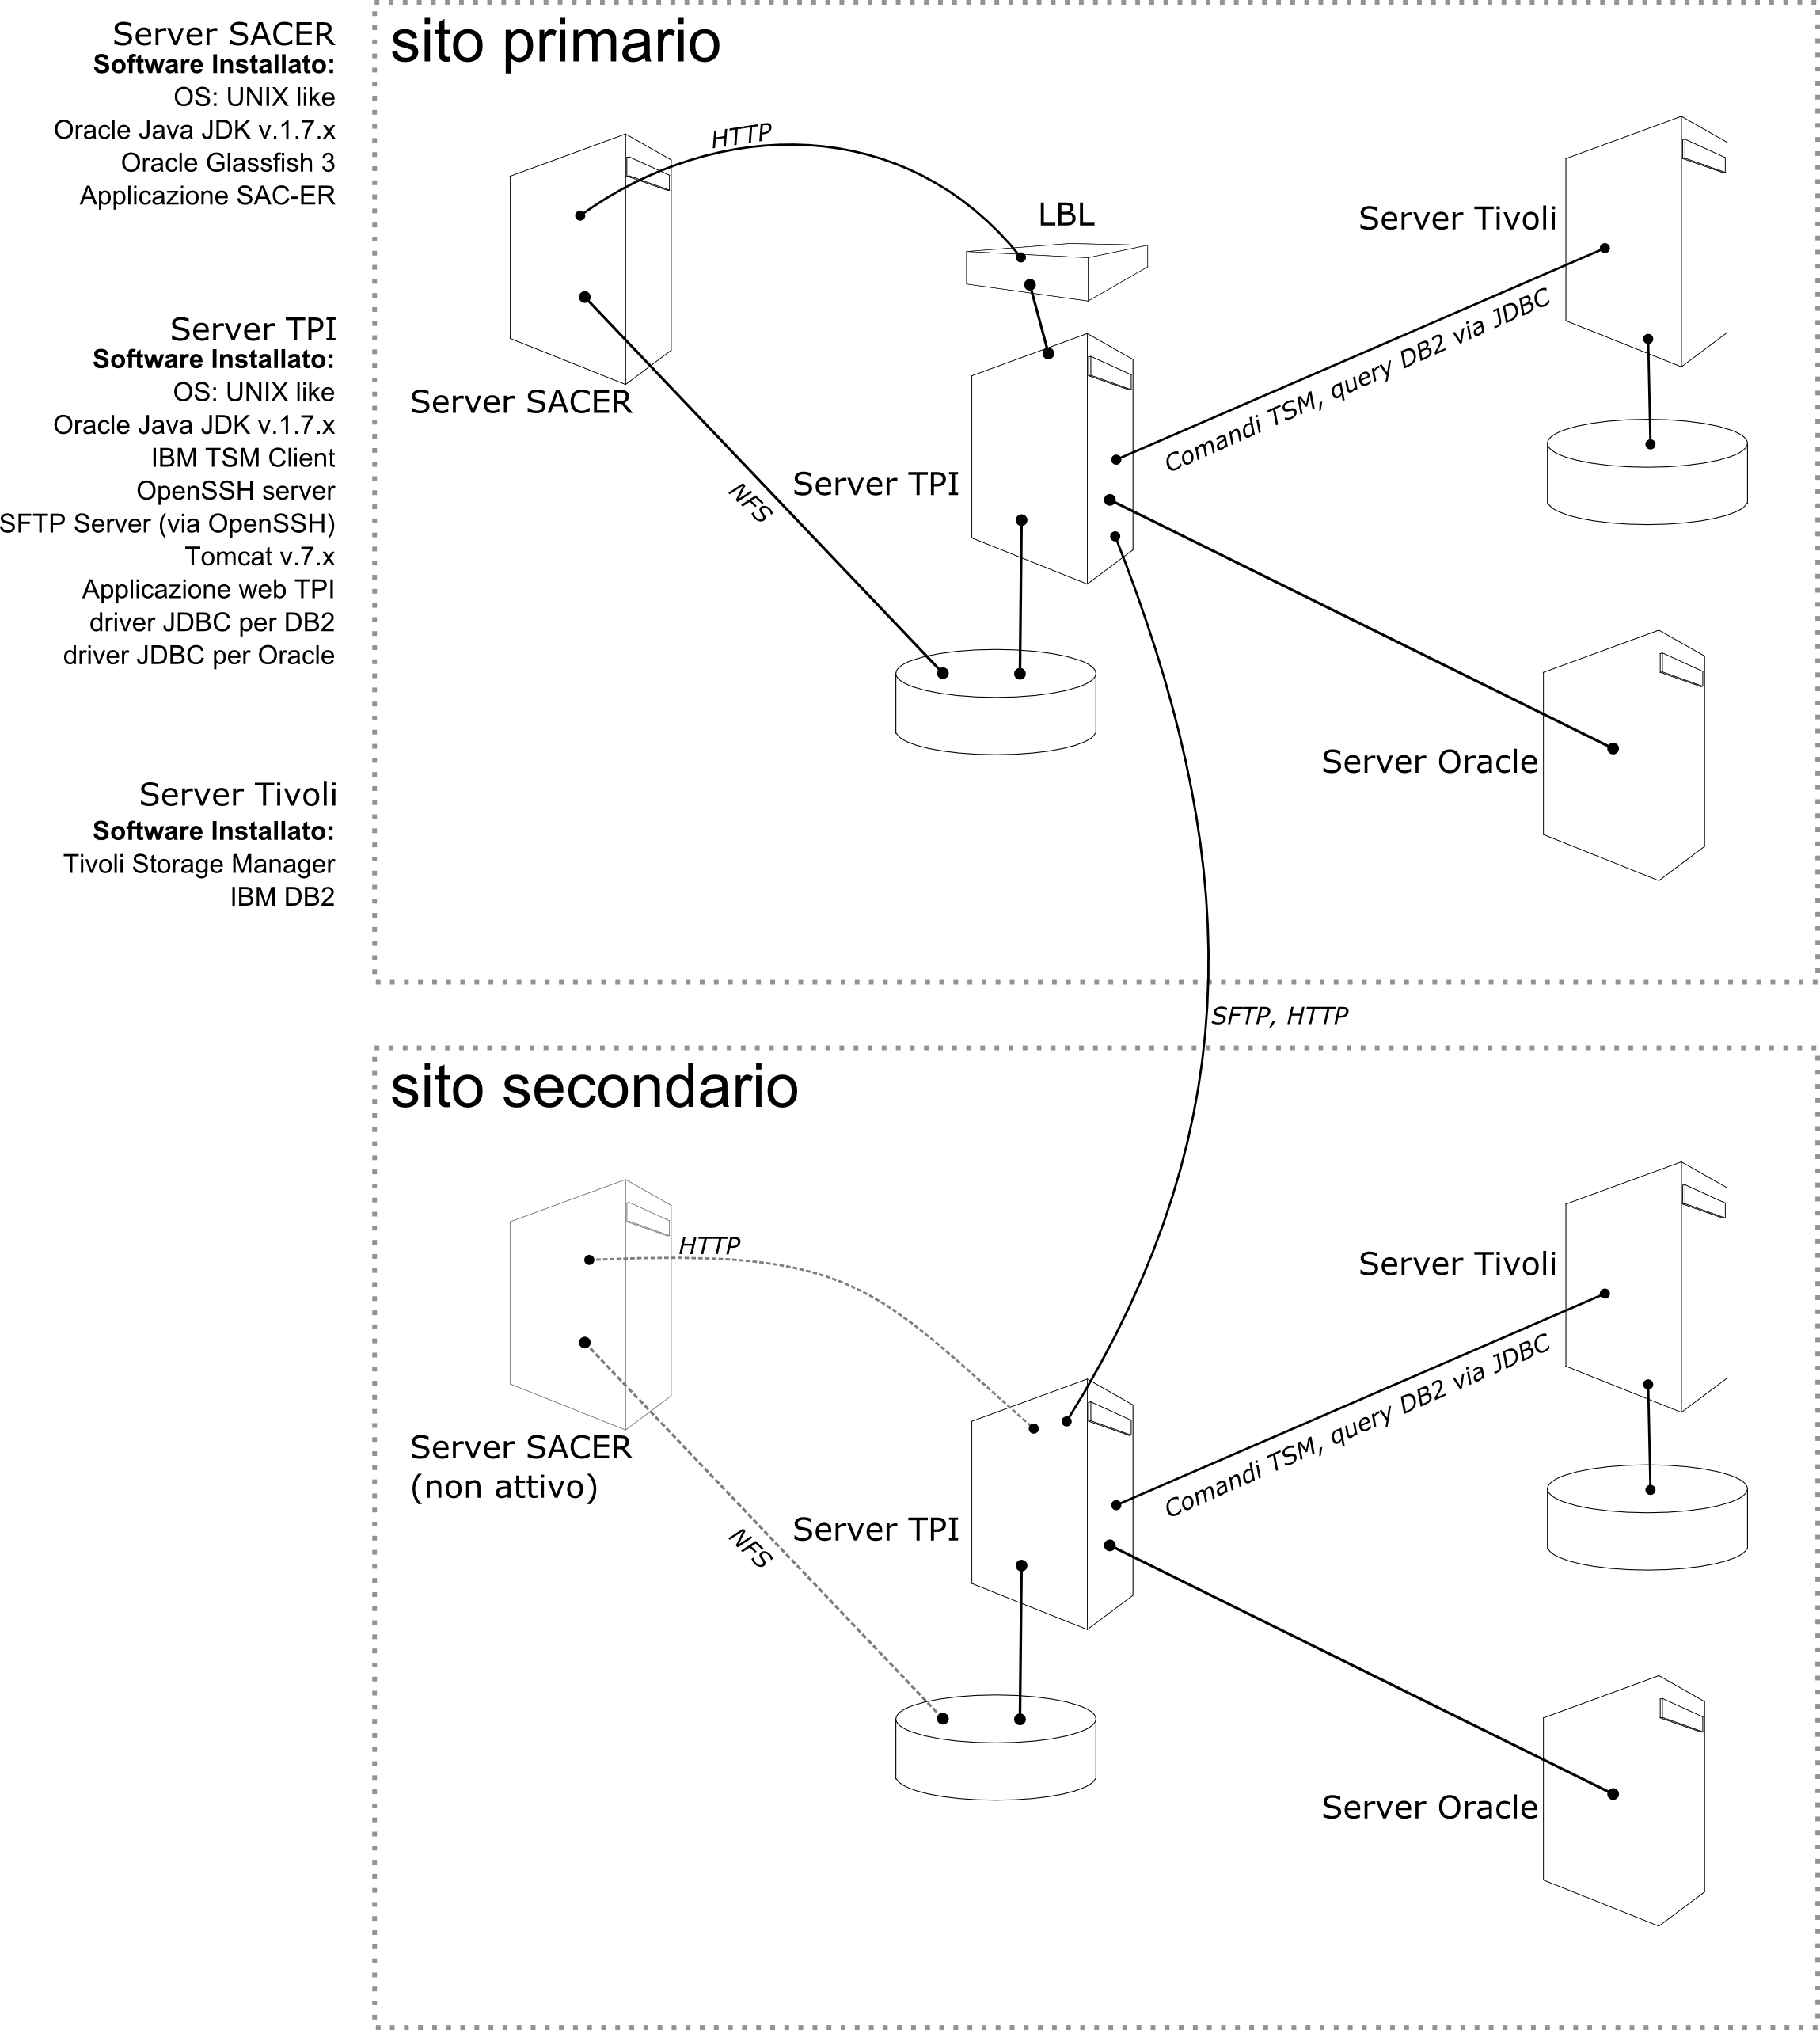

Appendice: Performance del processo di copia
Il processo di copia dal sito primario a quello secondario presso il datacenter Telecom è un potenziale problema a causa del lungo tempo necessario al completamento.
Nel caso il numero di documenti da archiviare dovesse aumentare sensibilmente o dovendo ripristinare l'attività dopo un blocco di sistema si correrebbe il rischio che il suddetto processo impieghi più delle 24 ore massime previste. Questo potrebbe portare ad un accumulo di lavoro arretrato (backlog) non facilmente recuperabile.
L'ipotesi citata in precedenza è purtroppo molto probabile, visto il ritmo di crescita previsto del volume dei versamenti e la concreta possibilità che l'infrastruttura preposta alla rete geografica abbia dei problemi.
Sono state individuate tre principali cause per queste prestazioni scadenti
La bassa velocità della rete
La rete geografica opera a circa 1Gbit, e 1Gbit è la velocità della LAN all'interno del datacenter Telecom; nello stesso datacenter alcune macchine vengono impiegate per più compiti critici simultaneamente e usate da tutta l'infrastruttura, ad esempio il file-server funge anche da TSM Server, aumentando pesantemente il rischio di creare "colli di bottiglia".
Le scarse performance della logica di copia
La copia dei file opera un file alla volta, verificando prima di ogni copia se il file è già presente sul sistema target. È stato rilevato sperimentalmente che la copia della stessa quantità di file dopo averli compattati in un file TAR, riduce il tempo di copia del 30% circa a causa del netto calo delle operazioni sul file system e attraverso il canale di rete. Una modifica alla logica di copia – già studiata – potrebbe consentire un miglioramento delle performance.
La lentezza del protocollo
il protocollo SCP/SFTP è oggettivamente lento, cifrato e basato su un protocollo come SSH nato per trasportare sessioni di shell, il dimensionamento di default dei buffer di copia è generalmente inefficiente per la copia di file. Ciò detto, sono state formulate alcune ipotesi di evoluzione di questa soluzione ma non sono state per ora individuate alternative davvero convincenti.

